

Міністерство освіти та науки України

Національний технічний університет України
«Київський політехнічний інститут імені Ігоря Сікорського»
Факультет інформатики та обчислювальної техніки

Кафедра інформатики та програмної інженерії

ЗВІТ

з дисципліни «Сучасні технології розробки
WEB-застосувань мовою програмування PHP»
Практична робота №7
«Експерименти з підвищеним навантаженням: оптимізація серверних скриптів»

Виконала:
Студентка IІІ курсу
групи ІП-41
Цаплюк О.Г.

Перевірив:
Ковтунець О.В.
2026
Практична робота №7
Експерименти з підвищеним навантаженням та оптимізація серверних скриптів
Мета роботи: Навчитися вимірювати продуктивність власного PHP-застосунку (час виконання, використання пам'яті), проводити просте навантажувальне тестування засобом Apache Bench (ab) і застосовувати базові прийоми оптимізації - кешування результатів запитів, індекси бази даних, зменшення кількості SQL-запитів на один HTTP-запит.
Варіант 18
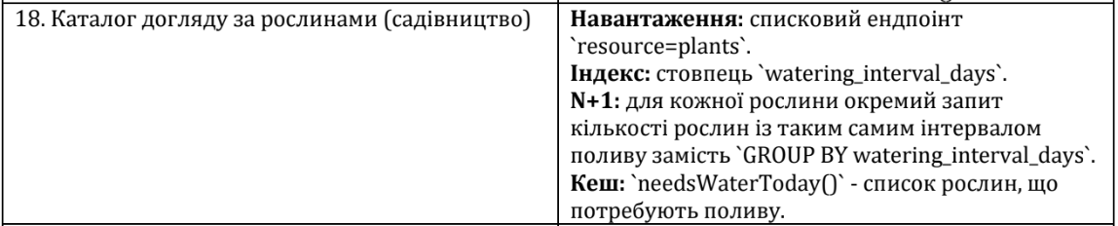
Основою є каталог FloraCare з роботи 06. Оформлення та всі дії збережено. Актуальний запуск виконано 3 листопада 2026 року на окремій тестовій БД: 500 рослин, із них 20 потребують поливу. Робочі дані не змінювалися.
Хід роботи
Крок 1 Базове профілювання
Базовий списковий алгоритм 06 збережено в benchmarks/original06.php; спільні бібліотеки не дублюються. Середнє 10 запитів: 22.72 мс, пік — 2 МБ, 3 SQL. Вихідні виміри містяться в results/summary.json у original06.samples.
Крок 2 Навантажувальний тест
Використано Apache 2.4.58 WinNT із 32 потоками, PHP 8.5.10 та MySQL 8.0.43. Кожна серія: ab -n 200 -c 20 -k URL. Це 200 HTTP-запитів із паралельністю 20; Keep-Alive однаковий для всіх. Базова серія позначена original06 у спільному журналі results/ab.txt.
Оптимізація SQL та кешування
Крок 3 Перевірка N+1
У початковій 06 N+1 не було. Для варіанта 18 стан до оптимізації збережено в benchmarks/BeforeGarden.php: SELECT COUNT у циклі для кожної рослини. Для 500 рядків — 503 SQL: 500 підрахунків, SELECT списку, SELECT лічильників і SET time_zone.
Крок 4 Індекс та EXPLAIN
CREATE INDEX винесено в sql/indexes.sql. tools/install.php перевіряє метадані, тому повторне застосування не дає Duplicate key name. EXPLAIN використовує той самий Garden::getListQuery, що API. Для interval=7 доступ до p змінено з ALL/500 на ref/5; для поливу — з ALL/500 на range/20 через індекс обчислюваної дати. Вкладений GROUP BY усе одно обробляє каталог. Повний SQL, параметри та плани до/після містяться в results/summary.json → plans.
Крок 5 Усунення запитів у циклі
GROUP BY watering_interval_days і JOIN повертають same_interval_count разом зі списком. Кількість SQL зменшилася з 503 до 3. Для окремого порівняння збережено N+1 з індексами та GROUP BY з тими самими індексами: склад даних однаковий, SHA-256 JSON-відповідей збігся. BeforeGarden явно містить повільну логіку; лише її виконання ізольовано в тестовій БД.
Крок 6 Кеш списку поливу
needsWaterToday() має файловий кеш на 60 секунд. Після додавання, редагування, видалення та поливу кеш скидається; перевіряється також дата. Для окремої оцінки кешу порівняно той самий оптимізований список із 20 рослин без кешу і з HIT. Відбір використовує обчислювану дату; порядок за ID збережено сортуванням у PHP без FORCE INDEX. JSON-відповіді збіглися. HIT виконує 2 SQL замість 3: SET time_zone та запит загальних лічильників залишаються.
Результати та їх пояснення
Крок 7 Повторні вимірювання
Перед кожною AB-серією виконано 10 окремих профільованих запитів. PHP мс — їхній середній внутрішній час; МБ — максимальний пік виділеної PHP пам’яті. AB mean — перший рядок Time per request (mean), формула: 20 × тривалість серії / 200 × 1000. Він не дорівнює внутрішньому часу PHP.
Сценарій | PHP мс | SQL | МБ | Зап./с | AB mean мс | Помилки
Базовий список 06 | 22.72 | 3 | 2.00 | 175.24 | 114.13 | 0
N+1 без індексів | 447.91 | 503 | 2.00 | 19.16 | 1043.90 | 0
N+1 полив | 29.87 | 23 | 2.00 | 162.38 | 123.17 | 0
N+1 з індексами | 383.14 | 503 | 2.00 | 20.37 | 982.00 | 0
GROUP BY список | 72.15 | 3 | 2.00 | 126.11 | 158.59 | 0
GROUP BY полив без кешу | 14.55 | 3 | 2.00 | 179.89 | 111.18 | 0
Кеш HIT полив | 10.07 | 2 | 2.00 | 177.08 | 112.94 | 0
Перший MISS: 20.13 мс, 3 SQL. Усі сім серій завершили по 200 запитів із 20 клієнтами без помилок. HIT зменшив SQL до 2, але на цій вибірці не підвищив RPS. Пік пам’яті — 2 МБ у всіх серіях. Базовий список 06 не можна прирівнювати до навчального N+1-сценарію.
Один актуальний запуск відтворюється засобом tools/benchmark.php з усіма контрольними версіями в репозиторії. Залишено два файли доказів: results/ab.txt містить вихідні звіти семи AB-серій; results/summary.json — метрики, 70 окремих вимірів, SQL та EXPLAIN.
Перевірка функціоналу та висновок
Оформлення FloraCare збережено. Ілюстрації з перевірки 1 листопада показують список поливу до та після дії «Полити»: Алоказія зникає зі списку після скидання кешу. Вони ілюструють функціонал, а не є знімками навантажувального тесту.
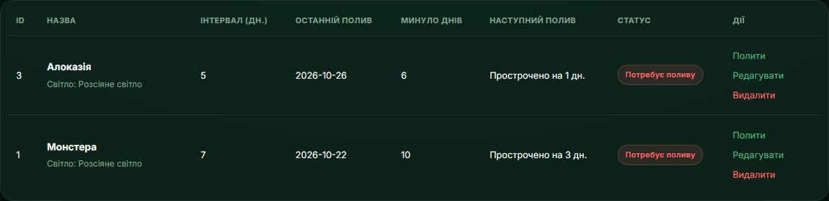
Рис. 7.1. Рослини, що потребують поливу

Рис. 7.2. Актуальний список після поливу
Окремо перевірено CRUD, пошук, сортування, JSON-помилки, освітлення та інвалідацію кешу. Спільні бібліотеки, міграції й публічні адреси API збережено. Умови відтворення описано в README. Числові показники залежать від фонового навантаження комп’ютера.
Висновок
У практичній роботі виконано профілювання API та навантажувальний тест Apache Bench. Індекси перевірено на реальних запитах API, GROUP BY усунув підрахунки в циклі, кеш зменшив число SQL повторного читання списку. Збережений N+1-клас, окремий CREATE INDEX і один актуальний набір результатів дозволяють повторити експеримент із репозиторію. Оформлення та функціонал каталогу збережено.

